**Отчёт**

**о проделанной работе по проведению**

**профилактических мероприятий «Внимание-дети!»**

**в МБОУ «Чиркейский образовательный центр им. А.Омарова»**

В целях восстановления навыков, связанных с безопасным поведением на улицах и дорогах и адаптации детей и подростков к транспортной среде в местах постоянного жительства и учебы, предупреждения ДТП со стороны школьников в МБОУ «Чиркейский образовательный центр им. А.Омарова» проводилась профилактическая акция «Внимание – дети!». В ходе которого были организованы и проведены следующие профилактические мероприятия:

1. Был составлен план работы по проведению профилактического мероприятия «Внимание – дети»

2. 3.10 состоялся семинар классных руководителей и педсовет , на котором рассматривались и вопросы проведения мероприятий по профилактике детского дорожно-транспортного травматизма. Был рассмотрен план проведения профилактической акции «Внимание — дети!» и определены основные направления деятельности педагогического коллектива по профилактике детского дорожно-транспортного травматизма, активизации работы с учащимися по Правилам дорожного движения. Классным руководителям рекомендовано продолжать поиск новых форм и методов работы по пропаганде безопасности дорожного движения, активизировать деятельность самих учащихся.

3. Изданы приказы от 2.10. 20 г года «Об обеспечении безопасности участников образовательного процесса», «О мерах по обеспечении безопасности в школе», «О назначении ответственного лица за работу по профилактике БДД», «О назначении ответственного по профилактике ДДТ», «О проведении месячника безопасности детей».

4. Вначале ноября были проведены классные часы в 1-6 классах по правилам поведения и технике безопасности на улице и дороге. На этих классных часах дети прослушали инструктажи попрофилактике дорожно-транспортного травматизма*,* им были продемонстрированы видеоролики «Знаки дорожные», «Общие обязанности» из цикла видеороликов по ОБЖ и «Кирпич на дороге», скачанный из Интернета. После увиденного и услышанного дети составили схемы безопасного движения к школе «Дом-дорога-школа».

5. Проведение акции « Внимание дети» о правилах пешеходного перехода, с приглашением поселкового участкового Азизова Сиражутдина.

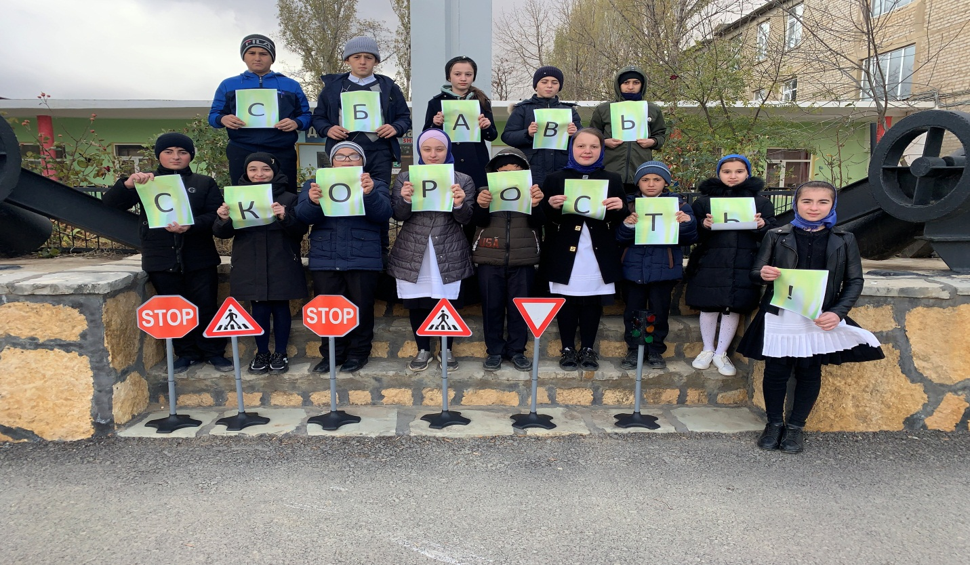

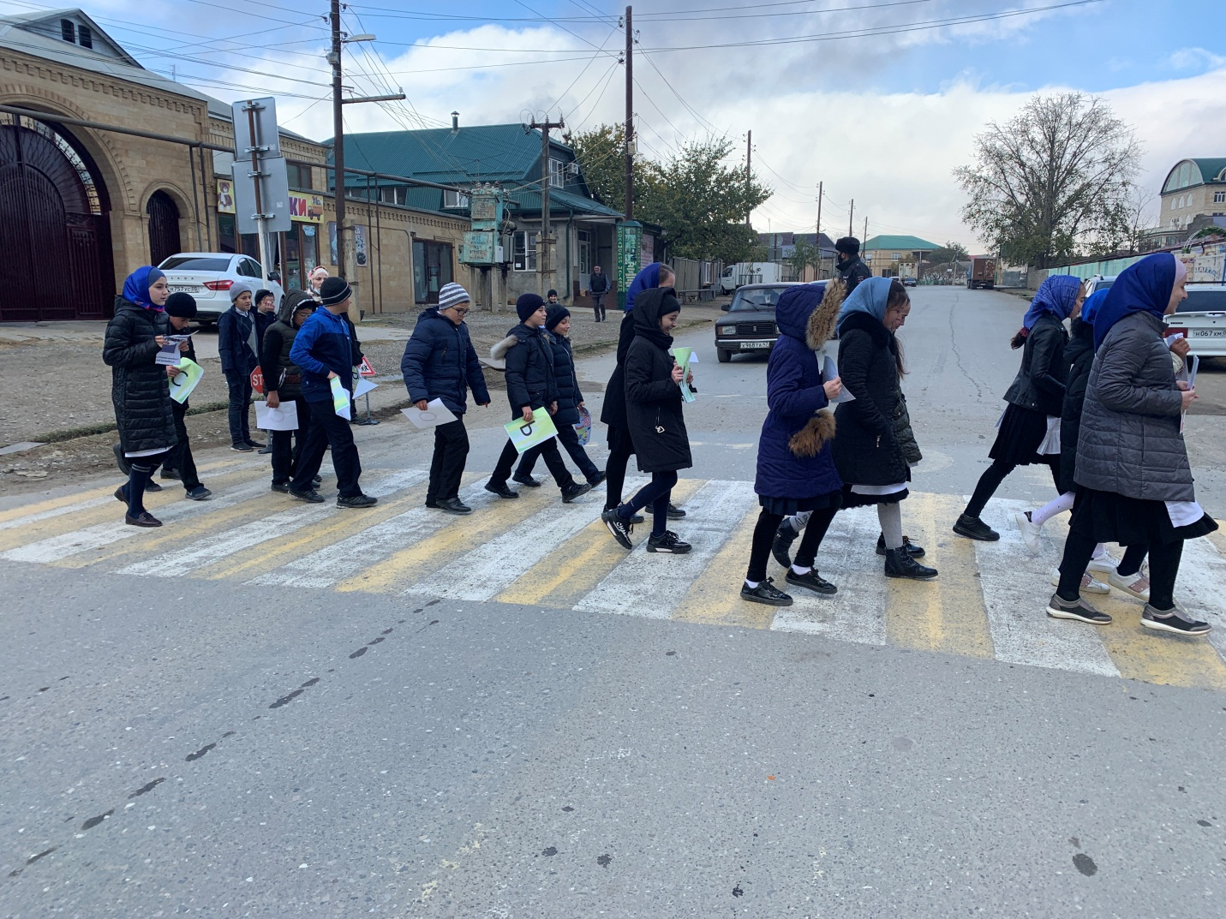

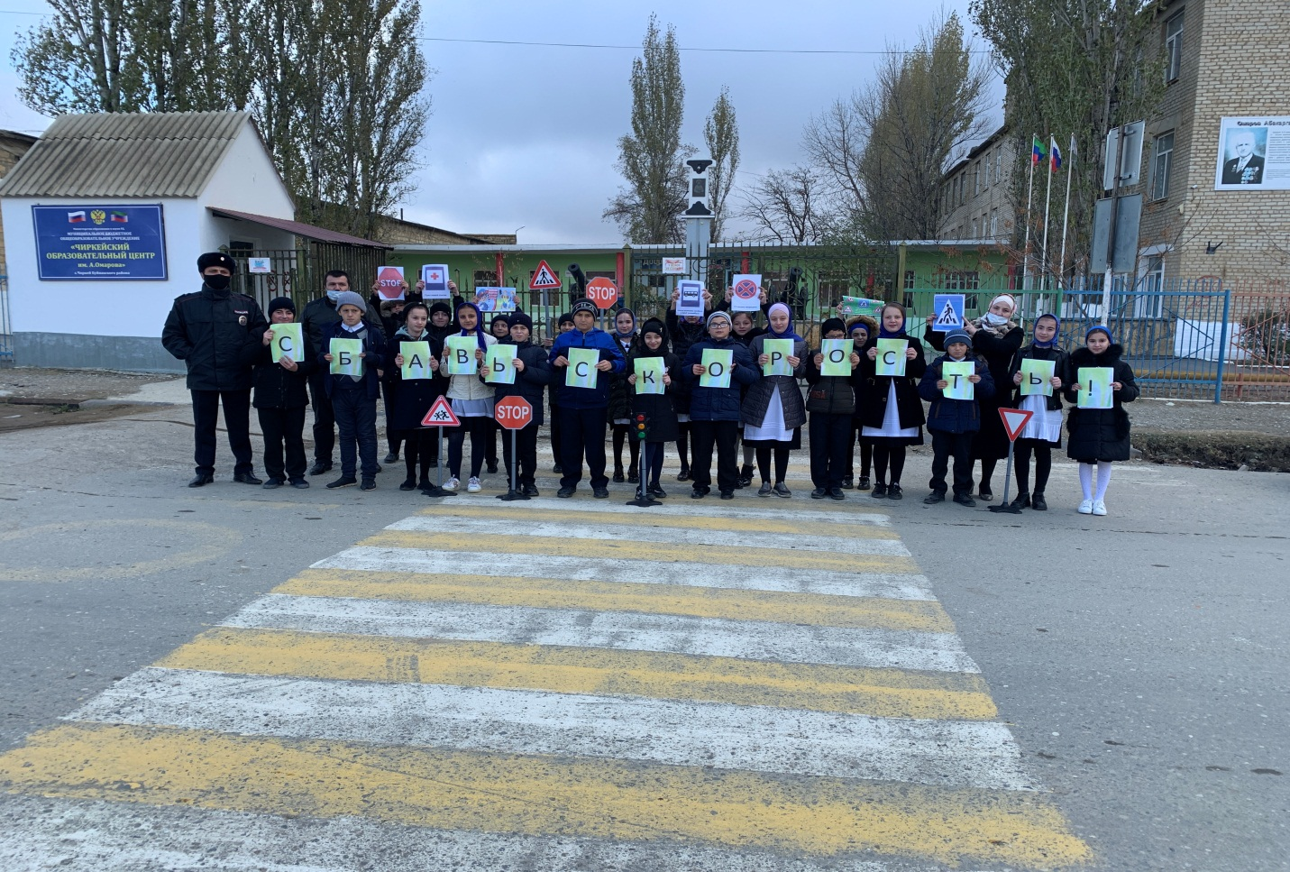

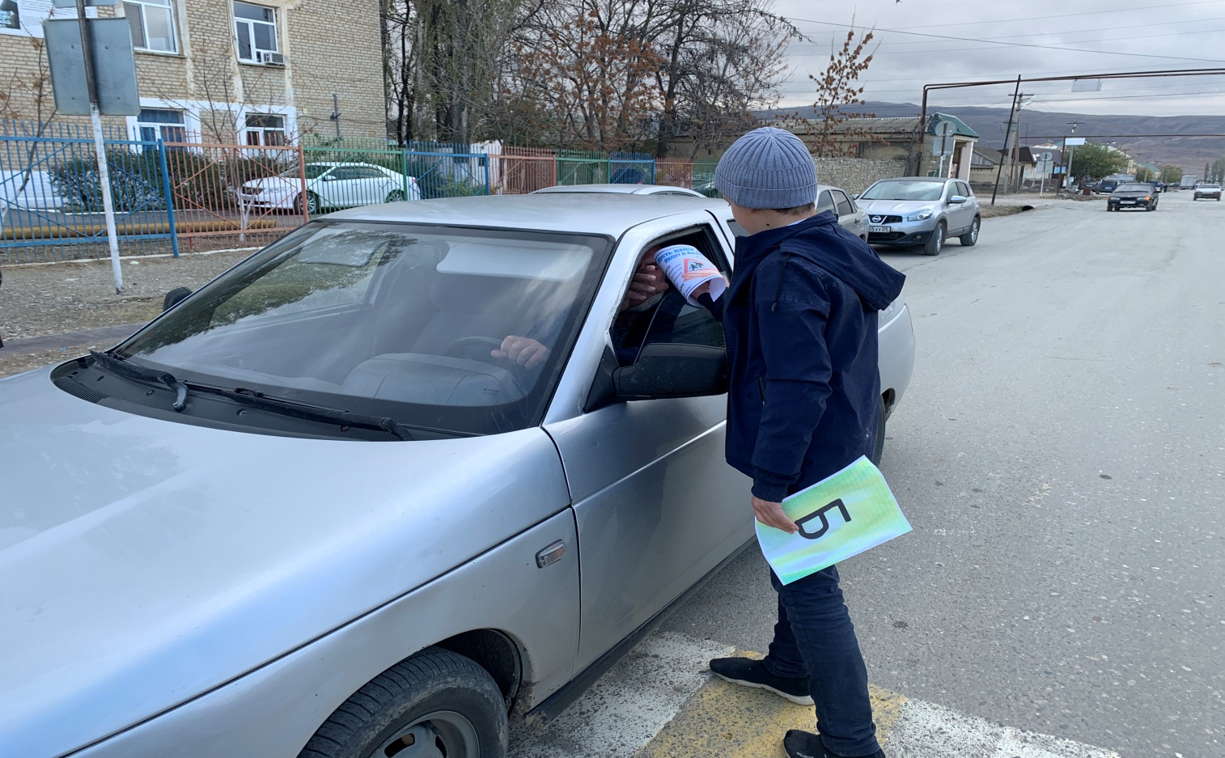

6 Так же раздавали памятки водителям « Необходимость соблюдения правил дорожного движения»

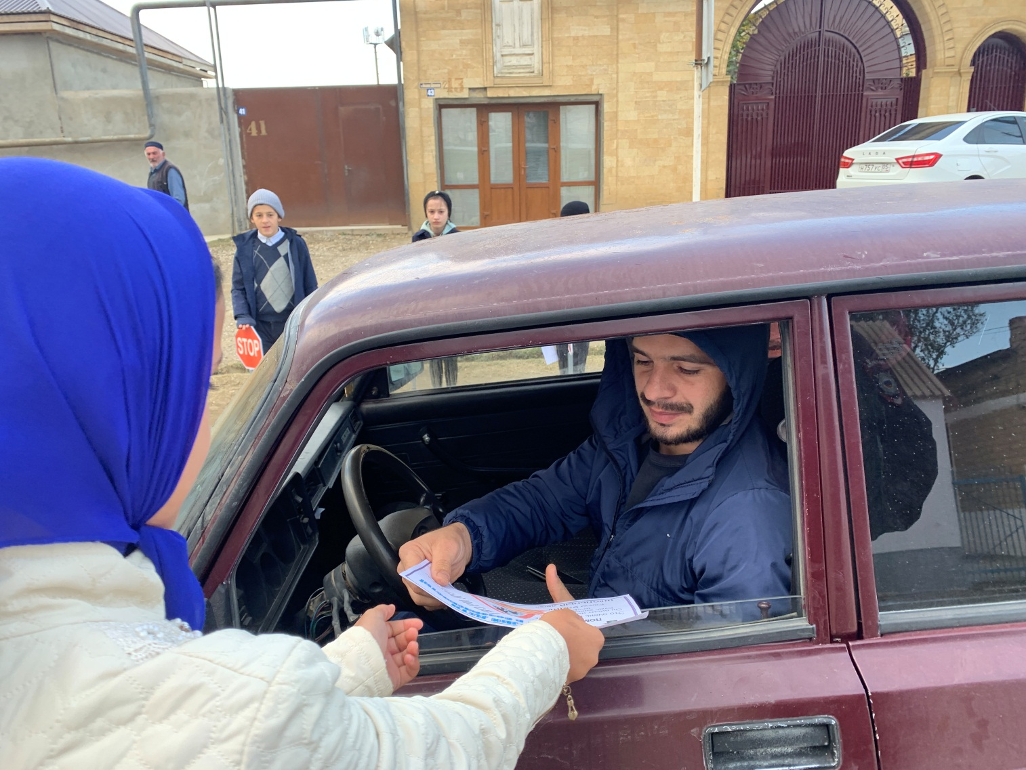

Проведен смотр – конкурс «Верны ЮИДовской стране» в 5-6 классах.

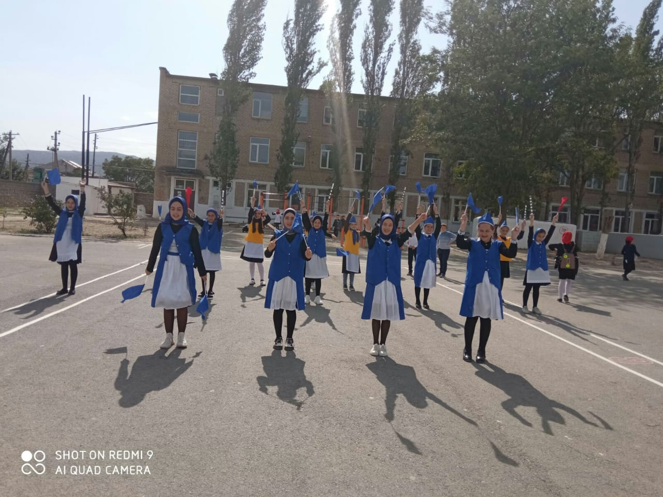

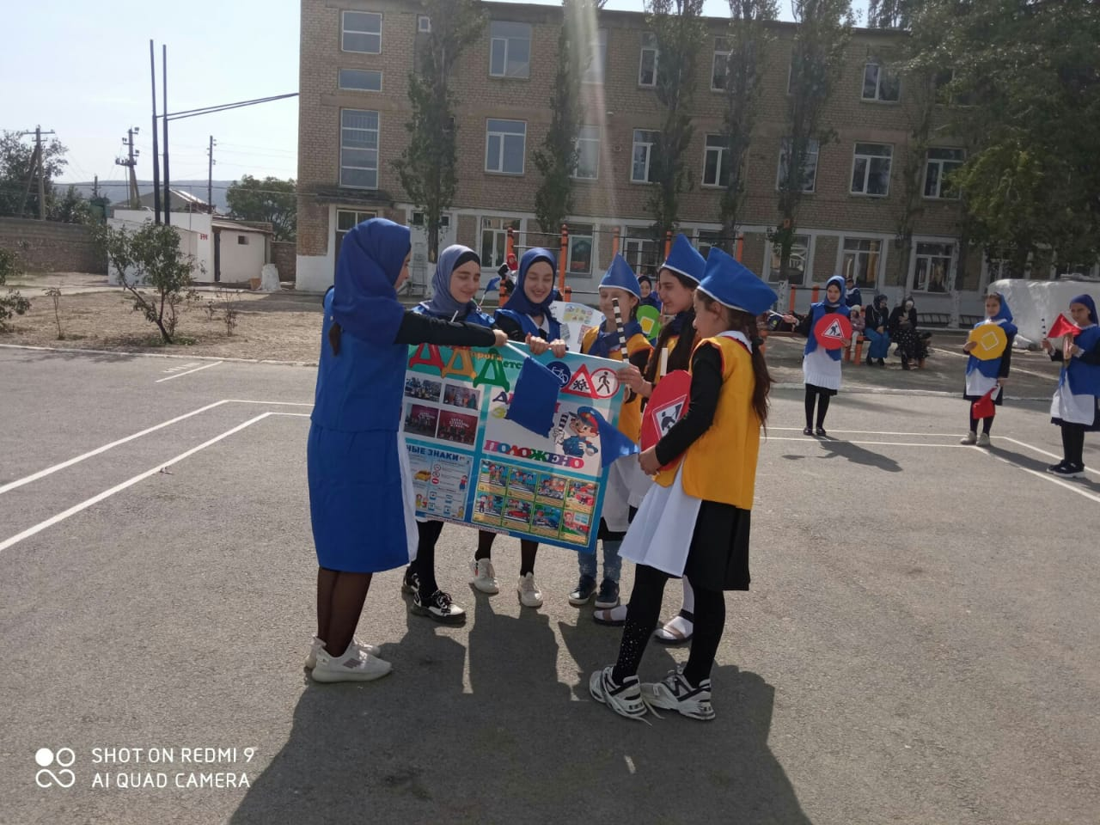

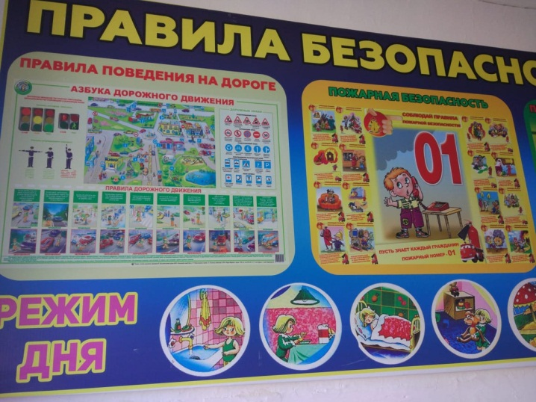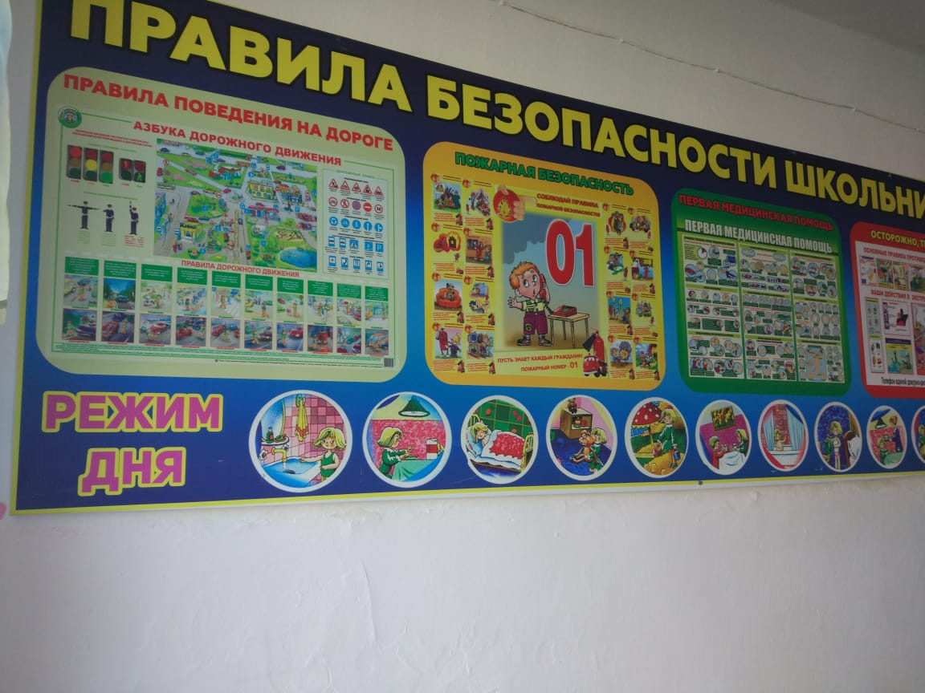6. Оформлены и дополнены уголки и стенды, направленные на обеспечение безопасности учащихся и коллектива школы: «Основы безопасности жизнедеятельности», «ПДД», «Уголок безопасности».

12 ноября в школе провели родительские собрания 9-11 классах на тему «Организация учебно-воспитательного процесса на новый учебный год»

C:\Users\бух\Desktop\GPPE0886.JPG

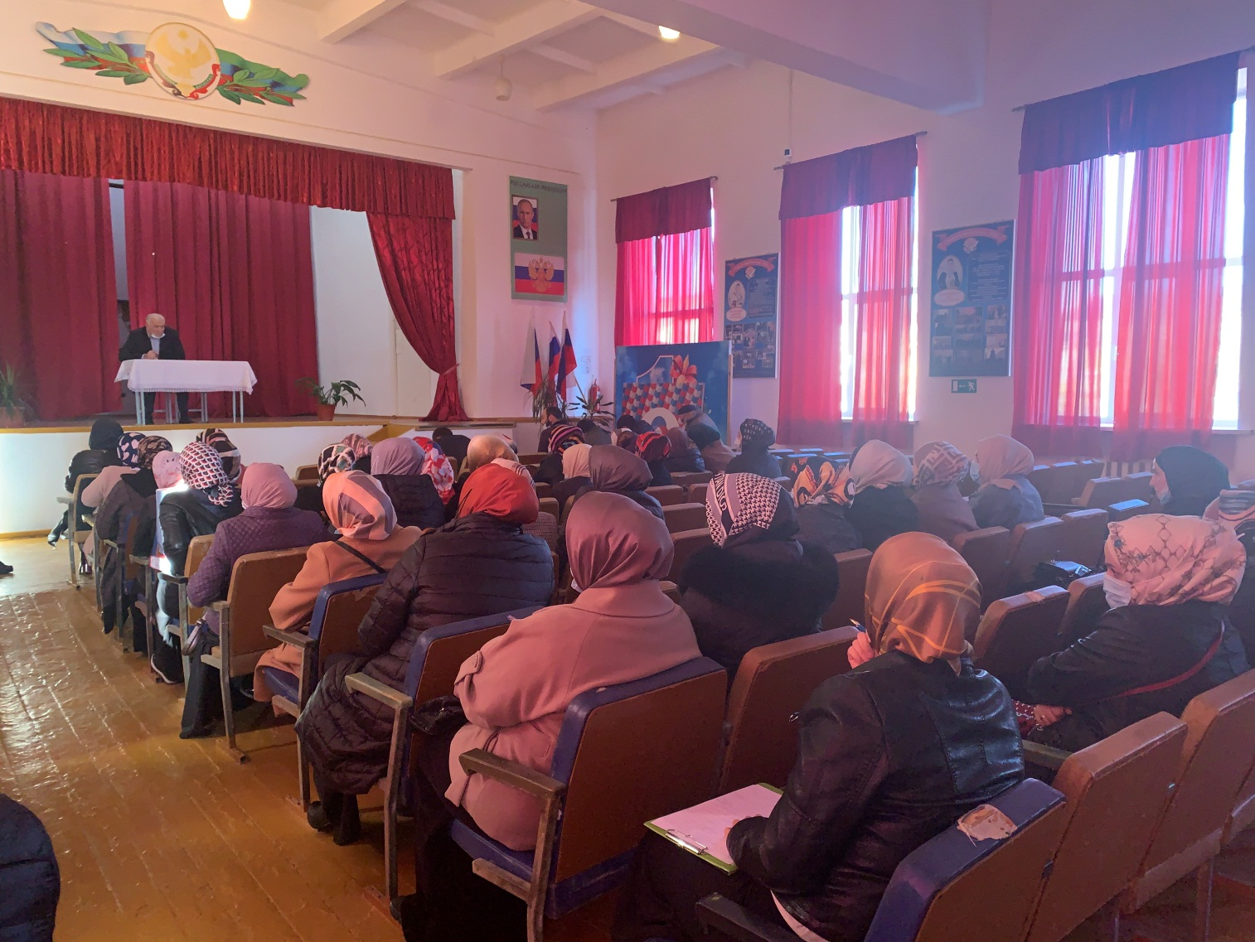

Педагогический совет, на котором рассматривались и вопросы проведения мероприятий по профилактике детского дорожно-транспортного травматизма.

Приложение

к совместному приказу Минобрнауки РД и УГИБДД МВД по РД

«___» _____________2018 г. **№­­­­­__________**

**Информация об итогах проведения профилактического мероприятия «Внимание – дети!»**

в МБОУ «Чиркейский образовательный центр им. А.Омарова»

­­­­­­­­­­­­­­­­­­­­­­­­­­­­­­­­

|  |  |
| --- | --- |
| №  п/п | Наименование  мероприятия |
| организации | Колич охвачен-х детей | Количество охвачен-х  родителей | Количество приглашенных родителей |
| 1. | Инструктаж | 1 | 842 | 270 | 93 |
| 2. | Семинары | 1 | - | - | 49 |
| 3. | Совещания |  | - | - | 93 |
| 4. | Педагогические советы | 1 | - | - | 111 |
| 5. | Родительские собрания | 9-11 кл -1 | 650 | 160 | 43 |
| 6. | Конкурс на лучшую автоплощадку |  | - | - | - |
| 7. | Конкурс на лучший кабинет |  | - | - | - |
| 8. | Викторины и тематические мероприятия | 1 | 70 | - | 3 |
| 9. | Привлечение СМИ |  | - | - | - |

Зам.директора по ВР Магомедова Ш.Б